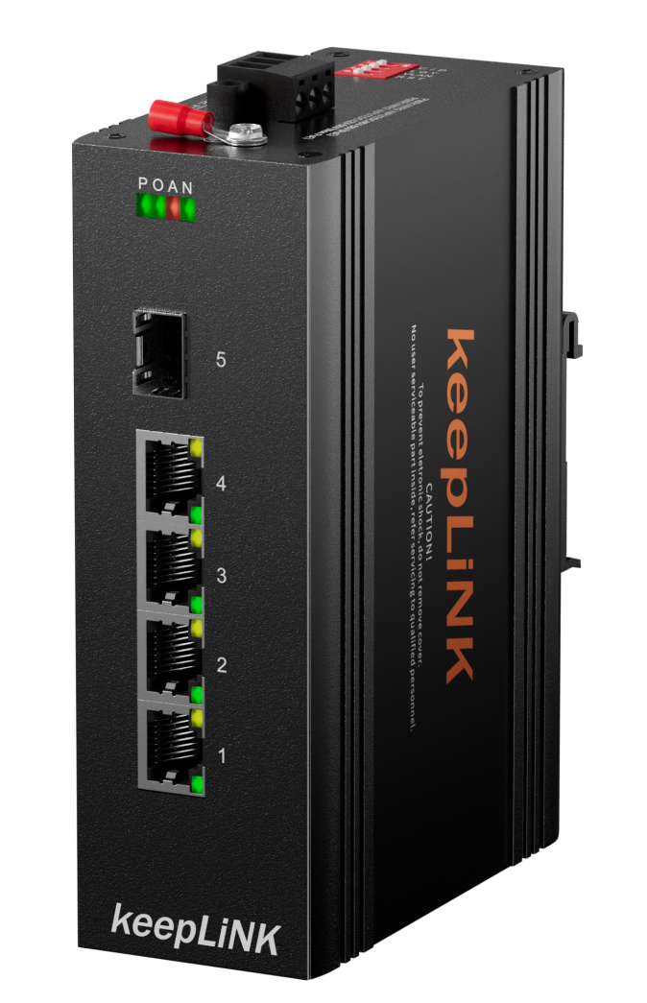


KP-9000-65-1GX4GP
非管理型工业交换机

输入电压：DC 48-58V
工作温度：-40℃ ~ +85℃
外 壳：IP40防护等级，无风扇设计
拨 码：4位特色拨码功能
检验报告：CE/FCC/RoHS
防 静 电：8KV-15KV
MTBF：100000小时




产品描述

此设备是1个千兆光 & 4个10/100/1000 Base-T非管理型工业以太网快速交换机,支持PoE，通过无风扇散热电路设计、宽范围工作环境温度、高防护等级等技术，提供了耐高/低温、防雷等卓越的工业级品质；增强了工业网络的可靠性和安全性。更能满足轨道交通、平安城市、智能交通、室外监控和其他恶劣环境中的部署要求。

产品尺寸
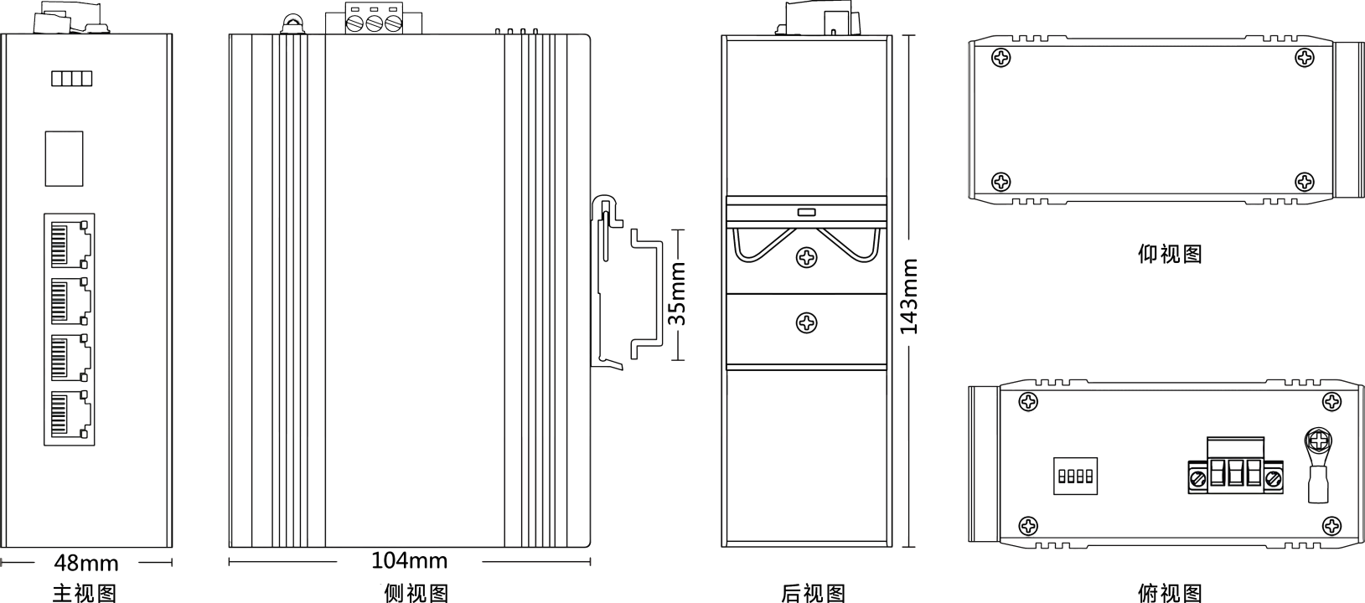

产品参数

接口（Provider Mode Ports）
业务接口（Fixed port） | 1*1000 Base-X， 4*10/100/1000 Base－T
电源接口（Power interface） | 凤凰端子，双电源冗余
LED灯（LED Indicators） | PWR，OPT ,NMC，ALM
非PoE款拨码说明（Dialing instructions）
1 I/R | 端口隔离
2 VLAN | VLAN隔离
3 Q/I | QoS
4 F/P | 流控
PoE款拨码说明（Dialing instructions）
1 I/R | 无感重启
2 VLAN | VLAN隔离
3 Q/I | 端口隔离
4 F/P | VIP供电以及Qos

线缆类型及距离（Cable type&Transmission distance）
双绞线（Twisted-pair） | 0-100m（CAT5e,CAT6）
单模光纤（Monomode optical fiber） | 20/40/60/80/100KM
多模光纤（Multimode optical fibre） | 550m
网络拓扑（Network Topology）
环形拓扑（Ring topology） | 不支持
星型拓扑（Star topology） | 支持
总线拓扑（Bus topology） | 支持
树形拓扑（Tree Topology） | 支持
电气特性（Electrical Specifications）
输入电压（input voltage） | 非PoE:12-58V  PoE:DC 48-58V
整机功耗 （Total Power consumption） | 非PoE满载<6w  PoE满载<126W，
PoE支持（PoE Support）选配
PoE端口（PoE port） | 1-4
PoE协议（PoE Protocol） | 802.3af，802.3at
PoE引脚分配（Pin Assignment） | 1,2,3,6
二层交换（Layer 2 Switching）
交换容量（Switching capacity） | 14G
包转发率（Packet forwarding rate） | 10.416Mpps
MAC地址表（MAC address table） | 8K
包缓冲区（Buffer） | 1M
转发延迟（Forwarding delay） | <5us
极性反转（MDI/MDIX） | 支持
流量控制（Flow control） | 支持
巨型帧（Jumbo Frame） | 支持10Kbytes
机械结构（ Mechanical Dimensions）
尺寸（Product size） | 143X104X48mm
安装方式（Installation Method） | 卡轨式安装
重量（Weight） | 约0.6KG

环境条件（Environment）
工作温度（Operating temperature） | -40℃~+85℃
储藏/运输温度（Storage temperature） | -40℃~+85℃
相对湿度（Relative humidity） | 5%~95% 无凝露（non-condensing）
散热方式（Thermal methods） | 无风扇设计，自然散热
MTBF | 100,000 小时
防护（EMC&INGRESS PROTECTION )
IP等级（IP Level） | IP40
电源浪涌防护（Surge protection of Power） | IEC 61000-4-5 Level X (6KV/4KV）（8/20us)
网口浪涌防护（Surge protection of Ethernet port） | IEC 61000-4-5 Level 4(4KV/4KV）（10/700us)
辐射抗扰（RS） | IEC 61000-4-3 Level 3（10V/m）
瞬间脉冲抗干扰（EFI） | IEC 61000-4-4 Level 3（1V/2V）
传导抗干扰（CS） | IEC 61000-4-6 Level 3（10V/m）
电源频率磁场抗扰（PFMF） | IEC 61000-4-8 Level 4（30A/m）
电压跌落（DIP） | IEC 61000-4-11 Level 3 （10V）
抗静电干扰（ESD） | IEC 61000-4-2 Level 4（8K/15K）
自由跌落（Free fall） | 0.5m
相关认证（Authentication）
认证（Authentication） | 公安部、工信部检验报告及入网许可证、CE/FCC/RoHS
配套和附件（Accessories）
配套设备（Accessories） | 设备，端子，合格证，说明书，电源适配器（选配）
可选型号（Optional model）
KP-9000-65-1GX4GT | 1个1000M光口（可选SC、FC、ST、SFP）,  4个10/100/1000M自适应电口（POE可选配）

